Оценка возможности использования добавок в РИТЭГ на основе ²³⁸Pu
Орлов А.Е., Шестаков А.Н., Нурмухаметов А.Л.
студенты
Обнинский институт атомной энергетики — филиал федерального государственного автономного образовательного учреждения высшего образования «Национальный исследовательский ядерный университет «МИФИ», Россия, Обнинск
E-mail: nurmukametovamir@gmail.com

Исторически атомная энергетика развивалась в направлении совершенствования реакторов на расщеплении тяжелых ядер. Будучи эффективными, такие установки требуют участия многочисленного персонала. Практика показала, что в задачах, где важны компактность и автономность при малых потребностях в энергии, полезны радиоизотопные термоэлектрические генераторы (РИТЭГи), однако срок их службы ограничен 20-40 годами в зависимости от заложенного запаса, состава (основного радиоактивного нуклида) и потребностей в генерируемом тепле, спустя время[1].
Рассматривается возможность увеличения ресурса РИТЭГов на ²³⁸Pu с содержанием изотопа менее 85%. Потребность в 80-85% установлена рядом работ [2-3]. Данное ограничение обусловлено весовыми нагрузками аппаратов, отправляемых в космос. Достижение подобной доли при наработке плутония легко получить при использовании в качестве мишенного образца ²³⁷Np, однако это ведет к нежелательной наработке ²³⁶Pu. Америций дает избыточное (15-17%) количество ²⁴²Pu. В этой связи перспективным представляется применение смешанных оксидов Am и Np в качестве исходного сырья для получения ²³⁸Pu. При данном подходе ожидается несколько высокое количество ²³⁹Pu, относительно наработки с использованием только мишеней из нептуния. В связи с чем актуально рассмотрение зависимости тепловыделения РИТЭГ с учетом различного баланса ²³⁹Pu и ²³⁸Pu (в предположении, что ²⁴²Pu не будет образовываться в смеси за счет извлечения до распада ²⁴²Cm). Для повышения энерговыделения при сниженной доли 238Pu предлагается использовать бериллий, который может давать некоторое количество нейтронов при захвате α-частиц. Моделирование смеси плутония и бериллия осуществлялось гомогенно.
Выполнено аналитическое и численное (с использованием прецизионного ПК Geant4) исследование тепловыделения сферы с плутонием при наличии/отсутствии бериллия. Аналитические оценки дали значение удельной тепловой мощности 0,55–0,57 Вт/г для варианта с чистым ²³⁸Pu, что соотносится с теоретическими данными.
При разбавлении топлива до 50% бериллием удельная мощность снижается до 0.29 Вт/г. Полный перечень результатов представлен на рис.1.
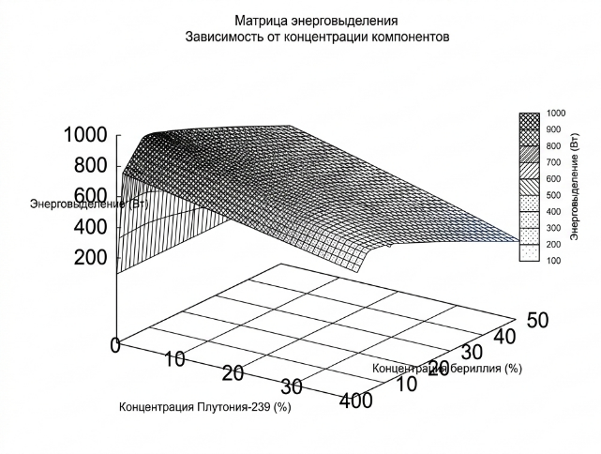
Рис. 1. Зависимость энерговыделения от концентрации ²³⁹Pu и Be для сферы радиусом 2.5 см

Как видно, наблюдается пик в области около 8% по ²³⁹Pu при доле бериллия около 6%. В перспективе рассмотрение

Литература
- Лазаренко Ю.В., Пустовалов А.А., Шаповалов В.П. Малогабаритные ядерные источники электрической энергии. – М.: Энергоатомиздат.
- Круглов А. К. Реакторное производство радионуклидов. — М.: Энергоатомиздат, 1985. — 200 с.
- U.S. Department of Energy. Startup Plan for Plutonium-238 Production for Radioisotope Power Systems [Электронный ресурс]: Report to Congress, June 2010 / U.S. Department of Energy. — 2010. — URL: https://www.energy.gov/sites/default/files/2015/09/f26/Final_Startup_Plan_for_Plutonium238.pdf.

